1 – Rôle du système SEDIA Supervision
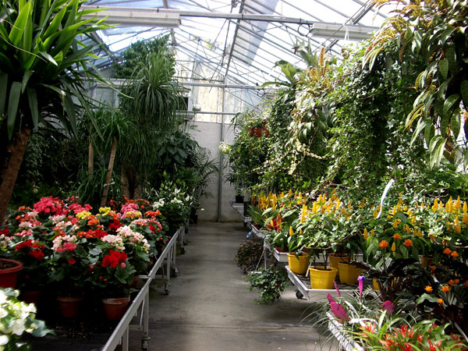
Le système doit permettre le suivi et le pilotage d'une serre afin de répondre aux contraintes d'un cahier des charges :

- Suivi de la température à l'intérieur de la serre
- Activation d'un chauffage si la température chute au dessous d'un seuil fixé avec consignes jour/nuit
- Activation d'une ventilation mécanique si la température dépasse un seuil fixé
- Suivi de la luminosité à l'intérieur de la serre
- Activation d'un cycle d'éclairage durant certaines heures si la luminosité chute au dessous d'un seuil fixé
- Suivi du taux hygrométrie à l'intérieur de la serre
- Activation d'une alarme sonore si le niveau d'eau dans les bacs à réserve d'eau est au-dessous du seuil

Remarque : à l'origine ce système a été développé pour superviser des bassins de pisciculture. Il ne faut donc pas s'étonner de trouver des exemples orientés sur ce type d'application dans les menus et les notices techniques à disposition.

2 – Organisation du système SEDIA Supervision
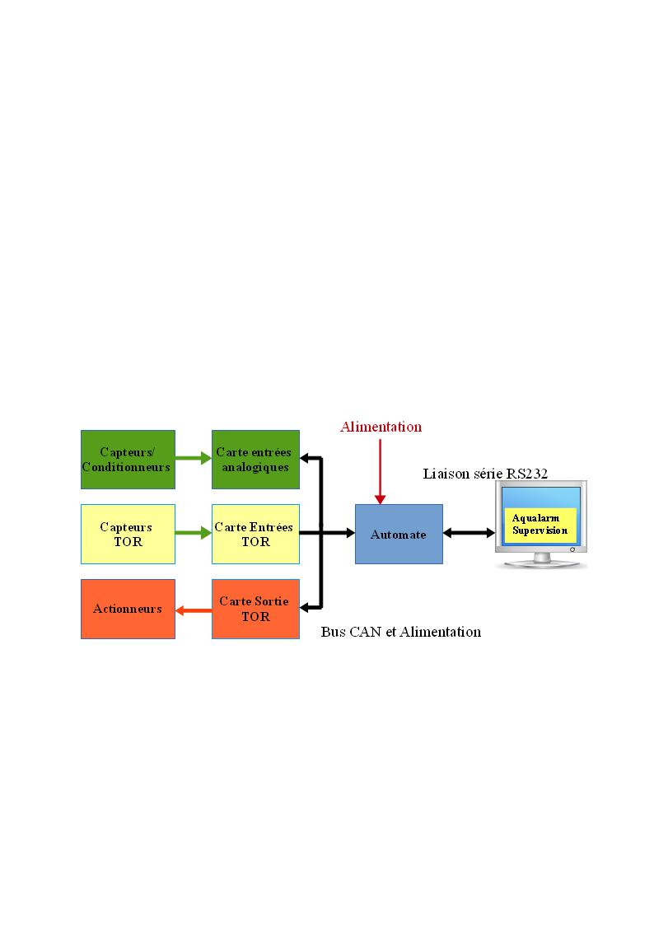

Description des différents éléments :

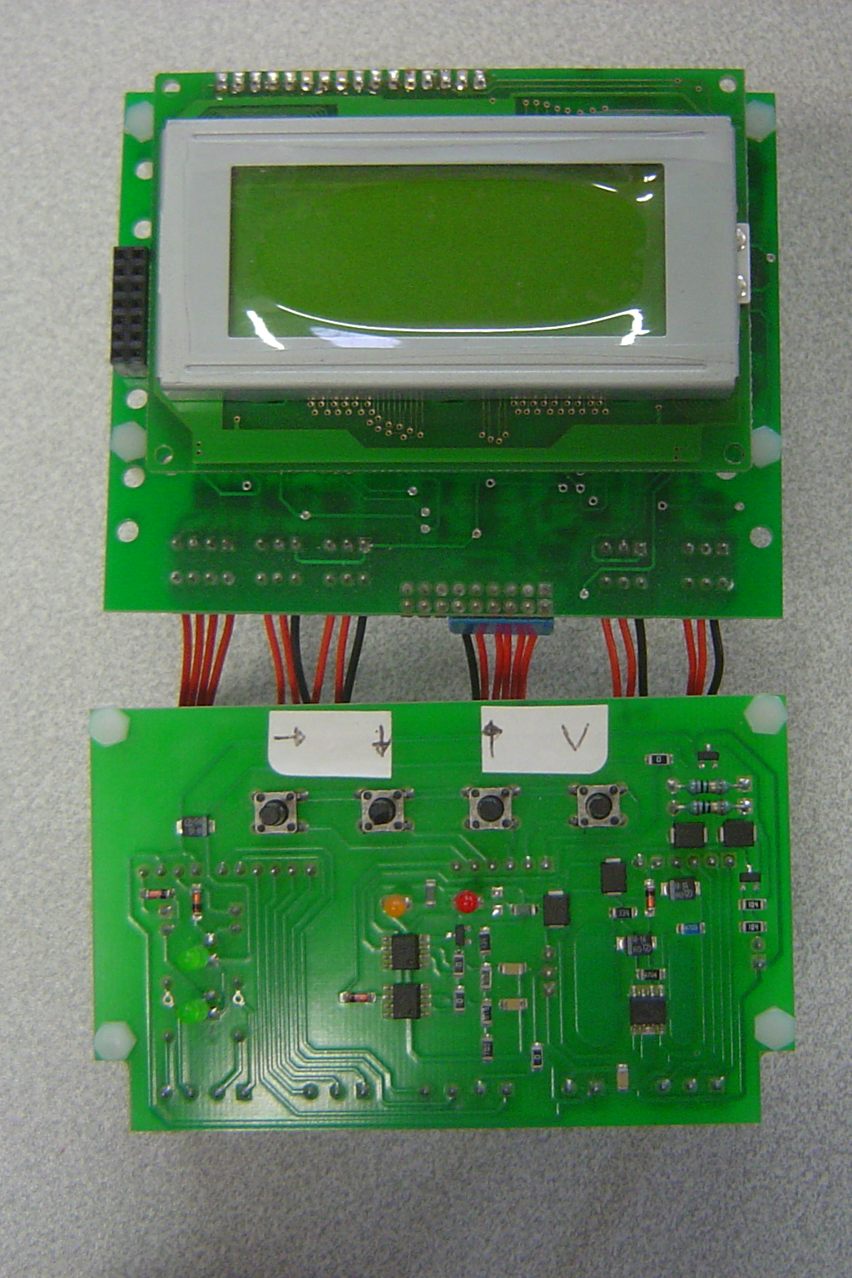
AUTOMATE :

Il est constitué de 2 cartes :

- une carte CPU ( Central Processing Unit ou microprocesseur ) organisée autour d'un CPU DS80C390 et équipée d'un afficheur LCD 4 lignes 16 caractères permettant d'afficher les voies de mesures et les contenus des différents menus de configuration de l'automate

- une carte superviseur d'alimentation équipée de 4 boutons poussoirs permettant de naviguer dans les différents menus. Cette carte est alimentée par une alimentation extérieure. L'automate peut également être équipé d'une batterie.

PC :

L'automate peut être utilisé de façon indépendante ( sans connection à un PC ) ou relié à un PC équipé du logiciel AQUALARM SUPERVISION.
Le configuration de l'ensemble peut alors s'effectuer pratiquement entièrement à partir du PC.
Le logiciel permet également d'effectuer une supervision ( suivi des évolutions des paramètres de fonctionnement, tracé de courbes ... ).

CARTES D'ENTREES/SORTIES :

Existent :

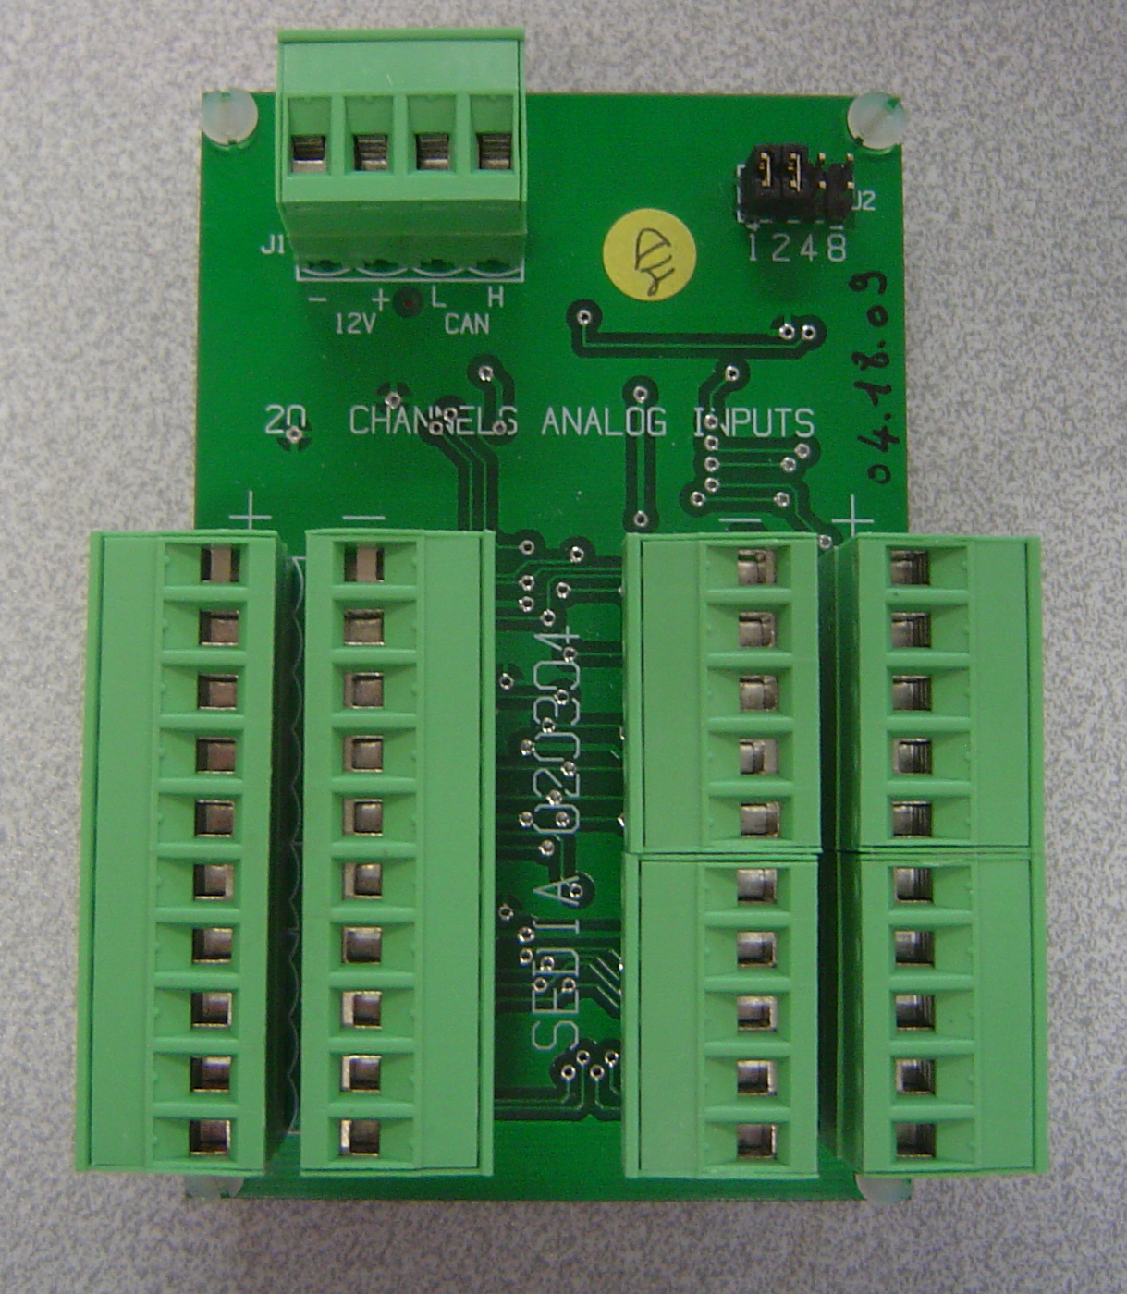
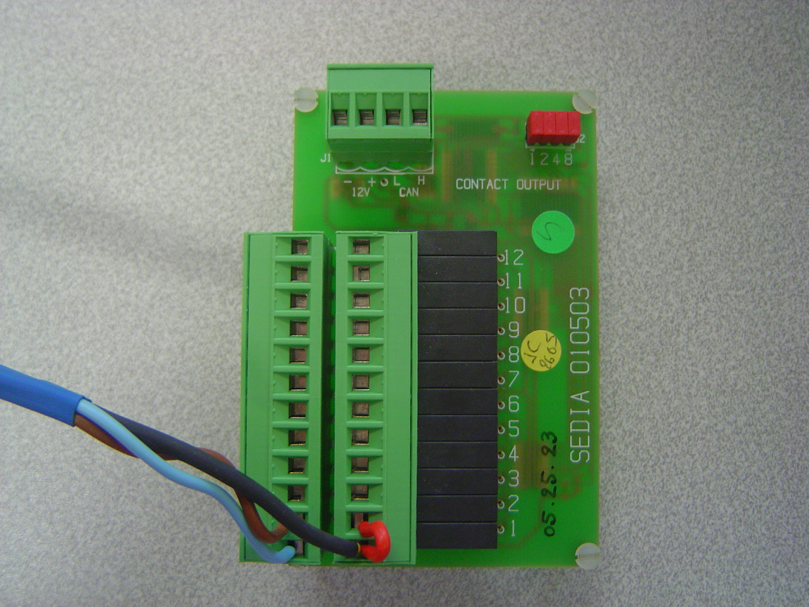
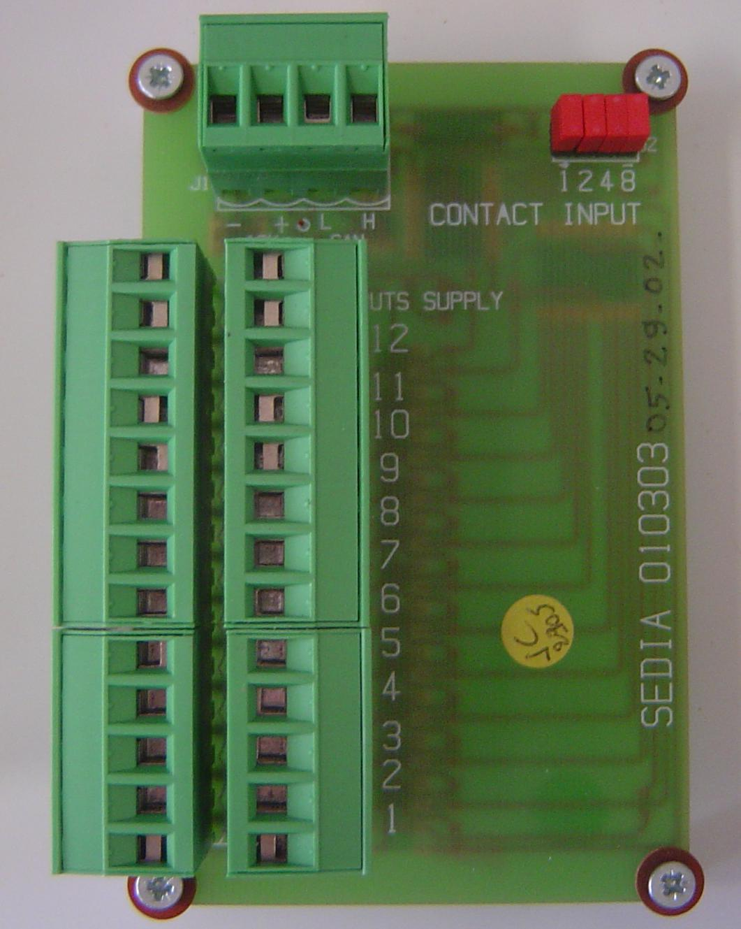

Des cartes d'entrées analogiques équipées de 20 voies différentielles | Des cartes sorties TOR ( Tout Ou Rien ) comportant 12 sorties sur contact relais | Des carte entrées TOR comportant 12 entrées opto-isolées

Ces cartes communiquent avec l'automate par un bus CAN.

Chaque carte est équipée de 4 cavaliers repérés 1-2-4-8 permettant de choisir le numéro de la carte sur le bus CAN.

Les sorties des cartes STOR peuvent piloter l'alimentation de prises électriques secteur grâce au boîtier d'interface équipé de relais statiques

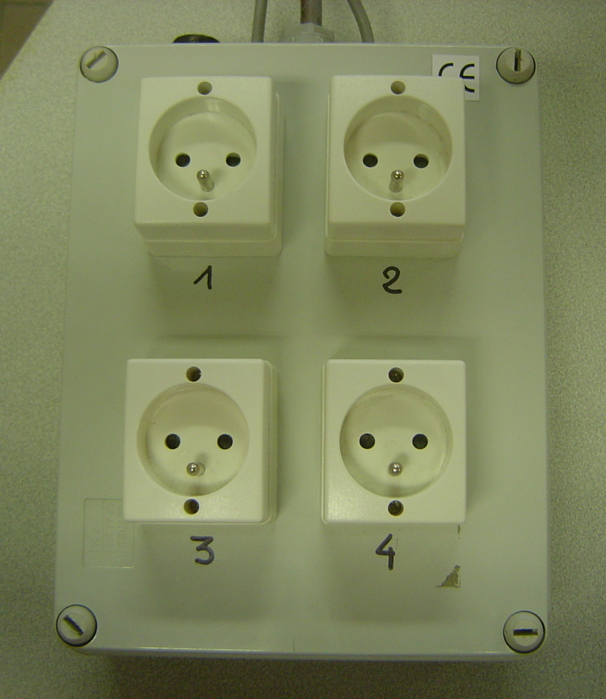
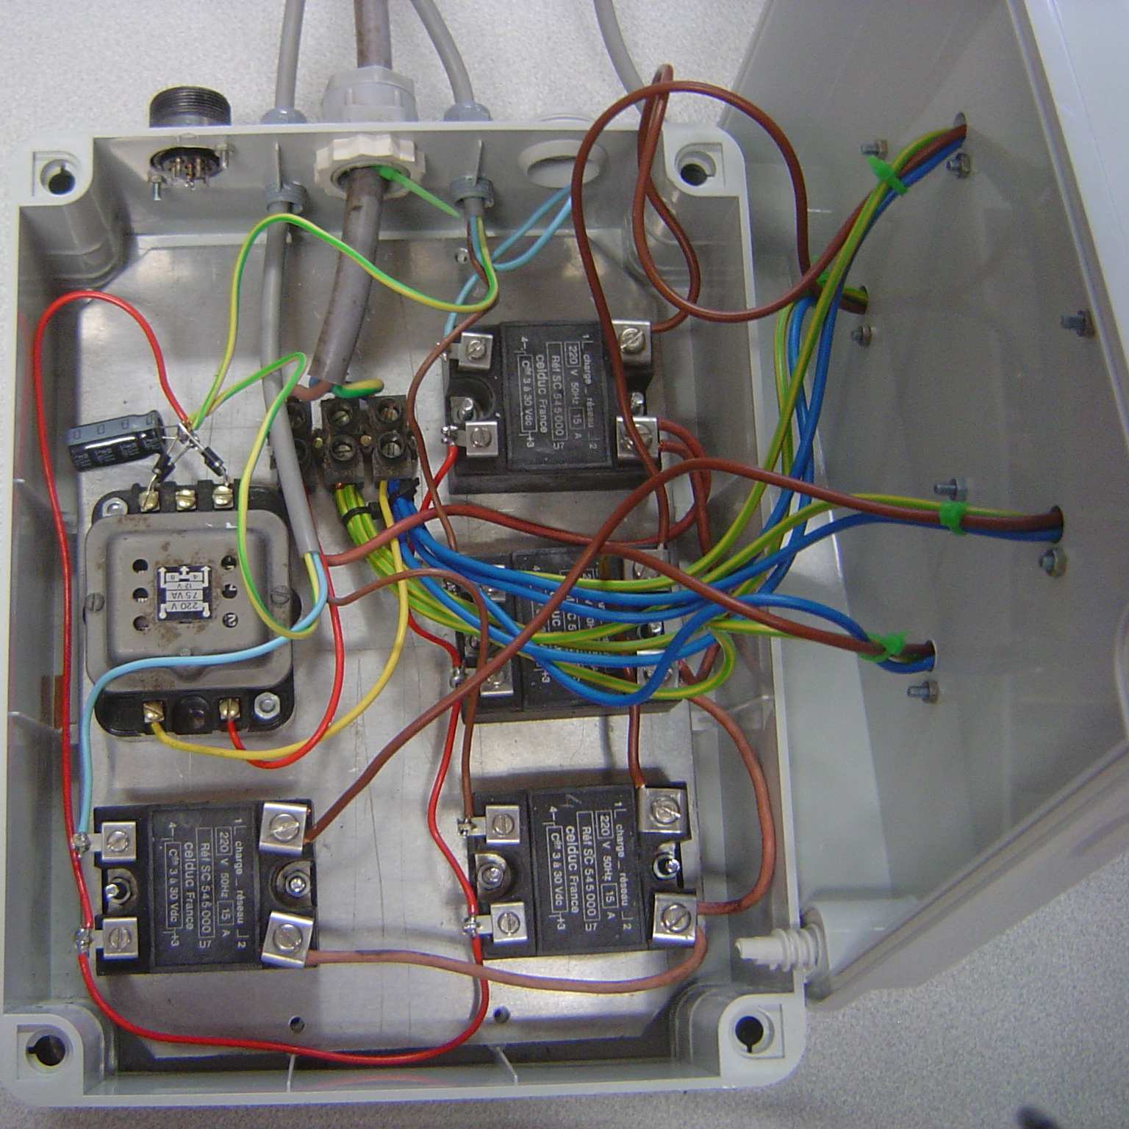

3 – Mise en oeuvre : Préparation du travail

3 – 1 : Repérage du matériel

- Identifier les différentes cartes mises à disposition ( voir poste automate et documentations techniques )
- Identifier les différents capteurs/conditionneurs ( voir fiches techniques )

3 – 2 Caractérisation des entrées/sorties des différentes cartes à disposition

Voir les dossiers techniques des cartes et le document Manuel Administrateur Automate.

- Automate

Tension d'alimentation
Nombre de contacts relais d'alarme disponibles
Rôle des voyants

- Carte Entrées analogiques SEDIA

Compléter le tableau suivant :

Type d'entrées
Nombre d'entrées
Gamme de mesure
Nombre de points de codage

En déduire la résolution du codage numérique :

- Capteurs/conditionneurs

Tension d'alimentation
Types de sorties existants
Gamme de tension de sortie sur la plage de mesure
si sortie de type analogique

- Carte STOR SEDIA

Nombre de sorties TOR disponibles
Type de sortie

Donner le Schéma équivalent d'une sortie TOR

Signification des sigles NO et NF associés à ce type de sorties
Y-a-t-il indication visuelle de l'état de la sortie ?
Si oui comment ?

- Carte ETOR SEDIA

Nombre d'entrées TOR disponibles
Type d'entrée  Le schéma d'une entrée est donnée ci-contre, que provoque une liaison entre les 2 entrées du bornier? | 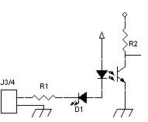
Y-a-t-il indication visuelle de l'état de l'entrée ?
Si oui comment ?

- Carte Alarme/test

Condition provoquant le déclenchement du buzzer d'alarme
Rôle des entrées Pullup1 et Pullup 2
Rôle de la sortie Uvar

3 – 3 : Choix du matériel

- Lister le matériel à choisir afin de répondre au cahier des charges défini en 1 en ce qui concerne les entrées :

Température, précisions chiffrées :

- gamme de mesure : 0 – 50 °C
- activation du chauffage si la température chute au-dessous de :
- 18°C le jour ( de 7h à 19h )
- 12°C la nuit ( de 20h à 7h )
activation d'une alarme visuelle sur afficheur automate et sur supervision PC
- arrêt du chauffage quand la température est remontée de 7°C
- activation d'une ventilation mécanique si la température dépasse 40°C, arrêt de la ventilation quand la température est redescendue à 35°C

Luminosité, précisions chiffrées :

- gamme de mesure : 0 – 30000 lux

Hygrométrie, précisions chiffrées :

- gamme de mesure : 0 à 100% de HR ( Humidité relative )
- alarme visuelle si le taux d'hygrométrie chute en dessous de 40% de HR

Niveau d'eau dans les bacs de réserve d'eau :

- activation d'une alarme sonore si le niveau d'eau dans les bacs à réserve d'eau des plantes est insuffisant

Compléter le tableau récapitulatif :

Consulter le document Aqualarm Notice de Montage pour déterminer le numéro de la carte sur le bus CAN

Paramètre à mesurer | Capteur/  conditionneur choisi | Carte E/S | Numéro de la carte  sur le bus CAN  ( si raccordée au bus ) | Numéro ou nom de ou des entrées affectées
Température
Luminosité
Hygrométrie
Niveau d'eau

- Lister le matériel à choisir pour réaliser les commandes et commander les actionneurs

Faire le bilan du matériel disponible : spots d'éclairage, chauffage, ventilateurs, alarmes sonores, boîtier commande prises secteur ...

Compléter le tableau récapitulatif :

Commande | Carte E/S | Numéro de la carte sur le bus CAN ( si raccordement ) | Numéro ou nom de la sortie affectée | Actionneur | Numéro de la prise secteur affectée
Chauffage
Ventilation
Alarme

4 – Mise en oeuvre : câblage

Préparer le plan de câblage et le reporter sur le document proposé en ajoutant les capteurs/conditionneurs choisis et en indiquant clairement les couleurs des fils.
Positionner les cavaliers d'adressage de la carte sur le bus CAN.
Faire vérifier par le professeur.

Effectuer le câblage et faire vérifier par le professeur.
☻Attention : pas de mise sous tension sans feu vert ☺ du professeur

5 – Mise en oeuvre : automate seul

Consulter la documentation : Manuel Administrateur Automate

- Parcourir les entrées 1.1 et 1.2 de la documentation ( Généralités : Vue principale et Fonction des différentes touches )

- Effectuer un Reset automate : entrer dans le menu 'CODE' et entrer le code 220 ( voir documentation entrée 2 : Menus )

- Vérifier l'état des voyant lumineux et déterminer l'état des relais d'alarme

- Entrer la configuration du système dans le menu 'PARAMETRES GENERAUX'

Indiquer le nombre de cartes utilisées et le nombre de voies câblées.

Attention : noter que pour accéder au niveau de menu Administrateur, il faut entrer le code 150 dans le menu 'CODE'

- Vérifier sur l'afficheur LCD que le nombre de voies câblées déterminées s'affichera

- Etalonnage des voies :

Nous allons voir la méthode d'étalonnage des voies sur l'automate sur une seule voie.

Entrer dans lemenu 'ETALONNAGE' et procéder à l'étalonnage de la voie Luminosité :

- Sélectionner le numéro de la voie
- Choisir le mode 1
- -analogique
- Court-circuiter les entrées + et – de la voie d'entrée analogique
- Valider la première mesure d'étalonnage ( FLB -> Flêche vers Le Bas )
- Enlever le court-circuit en entrée de la carte entrées analogiques
- Reconnecter la sortie capteur luminosité
- Entrer la valeur de luminosité à afficher ( attention : X 10, voir notice technique )
- Valider cette deuxième mesure d'étalonnage
- Vérifier la cohérence de l'affichage sur cette voie

- Programmation d'une consigne :

Nous allons voir la méthode de programmation d'une consigne de fonctionnement sur l'automate, à savoir l'activation de l'éclairage si la luminosité est inférieure à 100 lux :

- Entrer dans le menu 'CONSIGNES'
- Choisir le n° de l'entrée
- Choisir le n° de la sortie à commander
- Entrer les différents paramètres et valider
Vérifier le fonctionnement.
6 – Mise en oeuvre : automate et supervision sur PC

- Effectuer auparavant un Reset Automate ( code 220 ) pour éviter les conflits, ( même chose en cas de "plantage" en cours d'utilisation).

- Créer un dossier AQUALARM dans votre répertoire de travail et y copier les fichiers fournis disponibles dans le dossier 'Documents en consultation' ► 'SEDIA' ► 'Logiciel_Aqualarm'

- Consulter la documentation 'AQUALARM SUPERVISION Manuel d'utilisation' chapitre 4 'EDITEUR AQUALARM'

- Lancer l''EDITEUR AQUALARM'
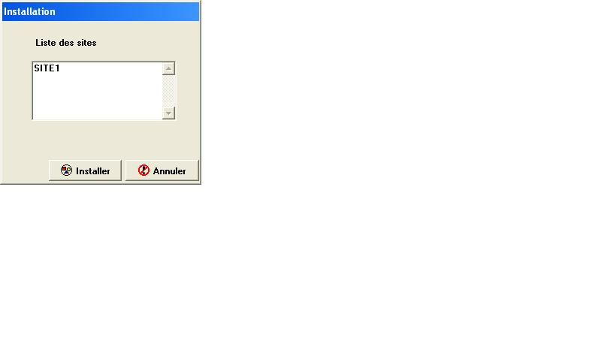
- Renseigner la fenêtre : Installation ► Liste des sites

puis ► Installer

- Créer un schéma représentant le site de la serre : points de mesure, commandes des actionneurs...

Remarque : il est possible de personnaliser le schéma en choisissant un jeu de couleurs ou en ajoutant un bitmap de fond....

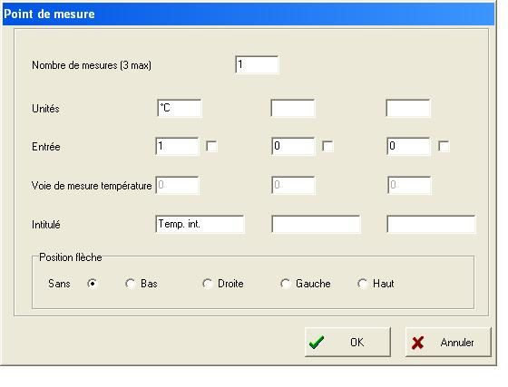
Attention : lors de la création des points de mesure, compléter la fenêtre suivant le modèle ci-contre :

- Sauvegarder

- Lancer le logiciel AQUALARM : le site doit s'afficher

- Consulter la documentation 'AQUALARM SUPERVISION Manuel d'utilisation' et suivre la démarche proposée afin de configurer le logiciel et l'automate :

Etape | Menu | Action
1 : Réglage des paramètres de communication entre le PC et l'automate | Installation  ► Communication | - Configurer la fenêtre comme indiqué dans la documentation  - Sélectionner le Port Série COM1 en cliquant dans la fenêtre ( il doit passer en surbrillance )
2 : Etablissement de la liaison avec l'automate | Connexion/Déconnexion | 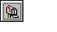  Cliquer sur  Vérifier que les menus s'activent  lorsque la liaison est établie  Attention : - un 2ème clic déconnecte la liaison  - lors de toute intervention directe sur l'automate, prendre la précaution de déconnecter la liaison
3 : Configuration de l'automate | Installation  ► Paramètres Généraux | Renseigner les différents paramètres :  - nombre de cartes des différents types prévus et de voies câblées  - filtrage avant défaut ( ex. 5s )  - délai alarme externe ( ex. 5s )  - temps avant réarmement ( ex. 1mn )  - nombre de jours d'enregistrement ( ex. 7 )  - récupération des enregistrements  Valider par OK et vérifier que la transmission vers l'automate s'effectue bien  Le nombre de voies câblées doit s'afficher sur l'écran LCD de l'automate
4 : Procéder à l'étalonnage des voies | Etalonnage | - Attendre que l'affichage des points s'actualise  - Noter les valeurs de température, hygrométrie et éclairement mesurés par les différents appareils de mesure  - Saisir ces valeurs dans la colonne Mesure  - Valider par OK et vérifier la cohérence de l'affichage
5 : Saisie des consignes | Réglages  ► Consignes | - Cliquer sur Voie de mesure et sélectionner la voie d'entrée Mesure de température  - Paramétrer la consigne et la plage  - Cliquer sur Sortie et chosir l'actionneur correspondant au chauffage  - Dans un premier temps, ne pas se préoccuper de l'aspect horaire ( plage jour/nuit )  - Procéder de même pour la commande de ventilation  - Valider par OK et vérifier le fonctionnement par des essais  Pour réaliser les essais il sera sans doute nécessaire de modifier les valeurs des consignes  - Ajouter une programmation horaire permettant une gestion jour/nuit du chauffage ( voir cahier des charges )  - Vérifier le fonctionnement
6 : Gestion des alarmes visuelles | Réglages  ► Seuils d'alarme | - Procéder come précédemment pour choisir le déclenchement d'une alarme sur les entrées prévues ( voir cahier des charges )  - Effectuer des essais afin de mettre en évidence le fonctionnement et sur l'écran de l'automate et sur le PC  - Noter comment se manisfestent ces alarmes visuelles
7 : Gestion d'une alarme sur contact | Réglages  ► Alarme sur contact | - Paramétrer la fenêtre afin de déclencher le relais alarme automate n°2 sur détection d'un niveau d'eau trop bas ( capteur niveau d'eau sortie TOR à contact relais )  - Effectuer les essais et vérifier qu'il y a bien un temps de filtrage

